Задача 1. По термохимическому уравнению реакции:
вычислите количество теплоты, которое выделится при взаимодействии с серой 81г. алюминия.
Решение.
Дано:
m(Al) = 81г.
- ? M(Al) = 27 г/моль
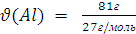 = 3 моль
2 моль Al - 509 кДж
3 моль Al - x кДж
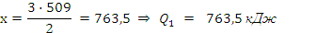
Ответ: 763,5 кДж.
Задача 2. По термохимическому уравнению:
вычислите массу сгоревщего метана, если известно, что при этом выделилось 1784 кДж теплоты.
Решение.
.
1 моль CH₄ - 892 кДж
x моль CH₄ - 1784 кДж
x = = 2 моль
m =
M(CH₄) = 12 + 4 1 = 16 г/моль
m(CH₄) = 2 моль 16 г/моль = 32 г.
Ответ: 32 г.

